Nama : Hilal Fadlillah

NIM : 2009076015

UTS SISTEM OPERASI

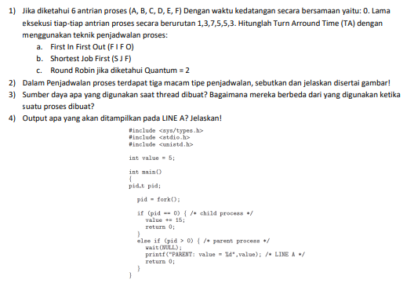

JAWABAN

1. A. First In First Out

|  |  |  |  |  |  |
| --- | --- | --- | --- | --- | --- |
| A | B | C | D | E | F |

0 1 4 11 16 21 24

|  |  |  |  |  |  |
| --- | --- | --- | --- | --- | --- |
| Nama Proses | Waktu Tiba | Lama Eksekusi | Mulai Eksekusi | Selesai Eksekusi | TA Time |
| A | 0 | 1 | 0 | 1 | 1 |
| B | 0 | 3 | 1 | 4 | 4 |
| C | 0 | 7 | 4 | 11 | 11 |
| D | 0 | 5 | 11 | 16 | 16 |
| E | 0 | 5 | 16 | 21 | 21 |
| F | 0 | 3 | 21 | 24 | 24 |
| ∑TA | | | | | 77 milidetik |
| Rata-rata TA | | | | | 12,834 milidetik |

B. Shortest Job First

|  |  |  |  |  |  |
| --- | --- | --- | --- | --- | --- |
| A | B | F | D | E | C |

0 1 4 7 12 17 24

|  |  |  |  |  |  |
| --- | --- | --- | --- | --- | --- |
| Nama Proses | Waktu Tiba | Lama Eksekusi | Mulai Eksekusi | Selesai Eksekusi | TA Time |
| A | 0 | 1 | 1 | 1 | 1 |
| B | 0 | 3 | 4 | 4 | 4 |
| F | 0 | 3 | 7 | 7 | 7 |
| D | 0 | 5 | 12 | 12 | 12 |
| E | 0 | 5 | 17 | 17 | 17 |
| C | 0 | 7 | 24 | 24 | 24 |
| ∑TA | | | | | 65 milidetik |
| Rata-rata TA | | | | | 10,84 milidetik |

C. Round Robin

Jika diketahui Quantum = 2

|  |  |  |  |  |  |  |  |  |  |  |  |  |  |  |
| --- | --- | --- | --- | --- | --- | --- | --- | --- | --- | --- | --- | --- | --- | --- |
| A | B | C | D | E | F | B | C | D | E | F | C | D | E | C |

0 1 3 7 9 11 13 14 16 18 20 21 23 24 25 26

|  |  |  |  |  |  |
| --- | --- | --- | --- | --- | --- |
| Nama Proses | Waktu Tiba | Lama Eksekusi | Mulai Eksekusi | Selesai Eksekusi | TA Time |
| A | 0 | 1 | 0 | 1 | 1 |
| B | 0 | 3 | 1 | 14 | 14 |
| C | 0 | 7 | 3 | 26 | 26 |
| D | 0 | 5 | 7 | 24 | 24 |
| E | 0 | 5 | 9 | 25 | 25 |
| F | 0 | 3 | 11 | 21 | 21 |
| ∑TA | | | | | 111 Milidetik |
| Rata-rata TA | | | | | 18,5 Milidetik |

1. Dalam Penjadwalan proses terdapat tiga macam penjadwalan, sebutkan dan jelaskan disertai gambar!

A. Penjadwalan Jangka Pendek (Short Term Scheduller)

Penjadwalan jangka pendek berkaitan dengan penyusunan jadwal atas pengerjaan produk untuk memenuhi permintaan jangka pendek atau permintaan pasar. Jika penjadwalan proyek hanya dipakai satu kali untuk proyek yang bersangkutan dan pekerjaan tersebut tidak akan diulangi, maka penjadwalan jangka pendek ini disusun untuk pekerjaan yang akan dilakukan secara berulang. Dengan demikian, jadwal jangka pendek disebut pula penjadwalan operasi (Operasi Schedulling). Tujuan penjadwalan jangka pendek adalah:

1) Meminimkan waktu tunggu langganan

2) Meminimkan waktu proses

3) Mempertahan waktu persediaan pada tingkat rendah

4) Memanfaatkan secara efektif personalia dan sarana

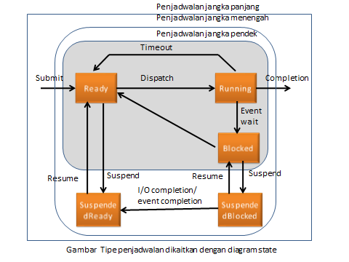

B. Penjadwalan Jangka Menengah (Medium Term Scheduller)

Proses-proses yang mempunyai kepentingan kecil saat itu sebagai proses yang tertunda ataupun tertunda karena memuat layanan I/O atau memanggil sekumpulan layanan. Aktivitas pemindahan proses yang tertunda dari memori utama ke memori sekunder disebut *swapping.* Begitu kondisi yang membuatnya tertunda hilang, proses dimasukkan kembali ke memori utama dan ready.

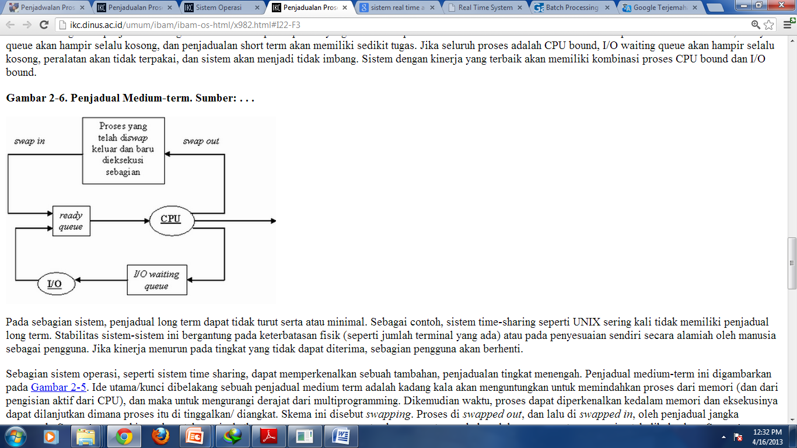

C. Penjadwalan Jangka Panjang (Long Term Scheduller)

Penjadwalan jangka panjang dikaitkan dengan jadwal pelaksanaan aktivitas yang memerlukan jangka waktu pengerjaan yang panjang, bulanan sampai tahunan. Pekerjaan tersebut lazim disebut proyek, dan penjadwalan atas pengerjaan proyek disebut networking planning atau analisis jaringan kerja.

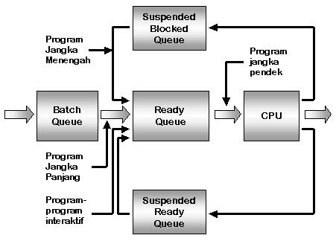

1. Karena threads lebih kecil dari suatu proses, pembuatan threads biasanya menggunakan sumber daya yang lebih sedikit daripada pembuatan proses. Membuat suatu proses membutuhkan alokasi blok kontrol proses (PCB), struktur data yang agak besar. PCB mencakup peta memori, daftar file yang terbuka, dan variabel lingkungan. Mengalokasikan dan mengelola peta memori biasanya merupakan aktivitas yang paling memakan waktu. Menciptakan user atau kernel threads melibatkan pengalokasian struktur data kecil untuk menampung set register, stack, dan prioritas.
2. Hasil yang akan ditampilkan pada koding tersebut bernilai 5, karena pada koding itu sendiri tertera jika pid sama dengan nilai 0 maka dia akan memproses child dan nilai variable yang muncul akan bernilai sebesar 15, sedangkan jika nilai dari pid lebih besar daripada 0 maka dia akan memproses parent proses dimana disitu nilai parent sama dengan nilai int value yang berarti bernilai 5.